梁河县国有林场瞭望塔、管护站基础设施
建设项目完工公告

项目名称：梁河县国有林场瞭望塔、管护站基础设施建设项目
资金来源：2021年第一资批中央财政专项扶贫资金
实施期限：2021年3月至5月
资金规模：27万元
受益对象：梁河县国有林场
建设内容：建设安装5kw光伏发电机3套，宣传云广播3套。
实施单位及责任人：梁河县林业和草原局(段双宝)
资金使用情况：
1.项目预算安排情况：下达资金27万元，中央财政专项扶贫资金。
2.项目的实际支出情况：经聘请第三方审核机构审核结算价为27万元，资金到位27万元，拨付资金27万元。
3.每次拨款严格按照资金审批使用手续办理，严格按照合同及施工进度拨款。
绩效目标和项目取得的成效：通过对该项目的实施，践行“绿水青山就是金山银山”理念，筑牢生态安全屏障，有效保护森林资源和人民群众财产和安全，提高国有贫困林场森林资源管护能力，改善职工办公条件。
项目实施结果：已完成。
检查验收结果：经梁河县第四验收组第二小组验收合格。
监督举报电话：0692-6161331

附：完工的照片

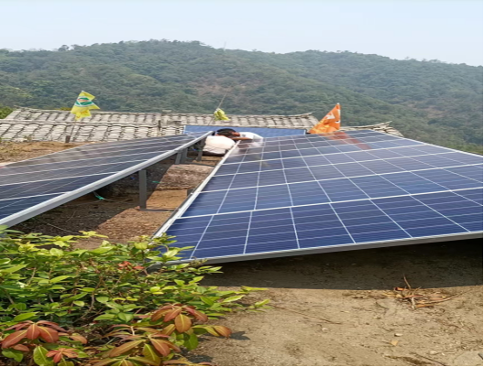
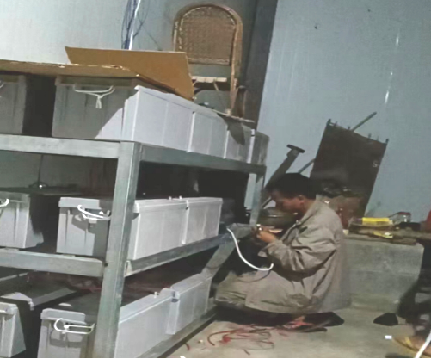
完工的照片：
